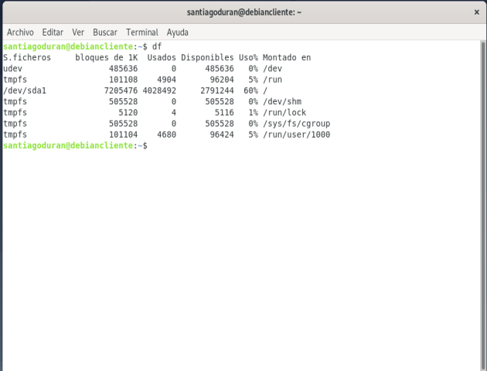

**Df:** Muestra los datos del disco

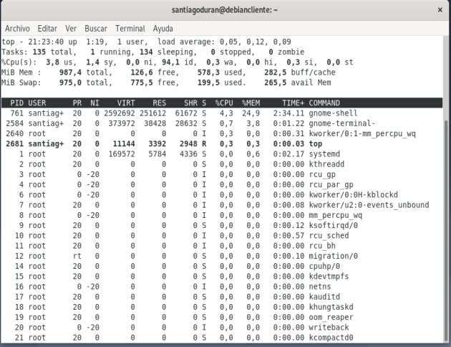

**TOP:** Muestra las tareas en ejecución en vivo, las cuales se van actualizando durante el proceso.

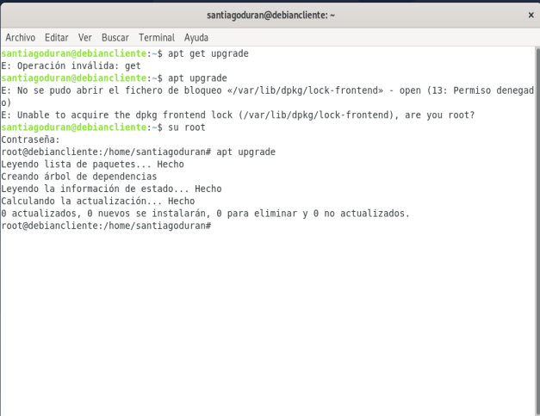

**Apt upgrade:** Instalar los paquetes de la lista proporcionada por el apt update, confirmando mediante [S/N] si deseamos o no la instalación de los mismos.

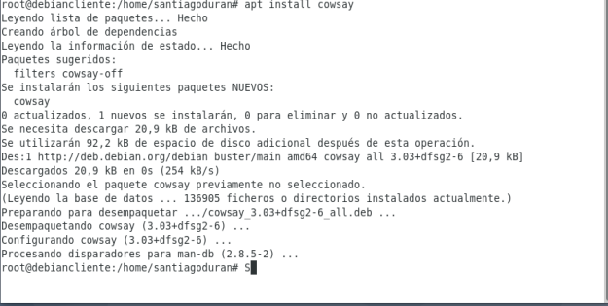

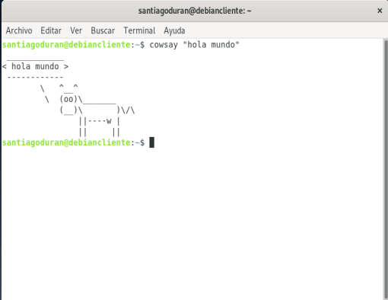

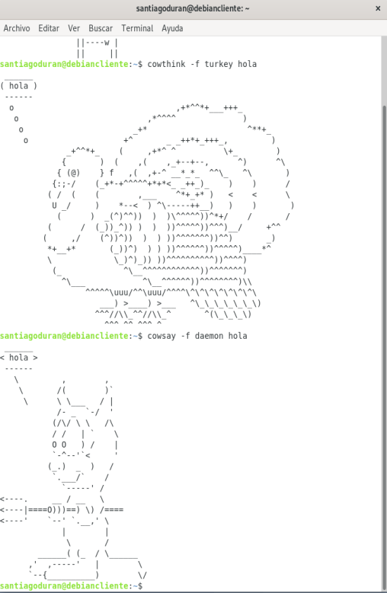

**Cowsay “Hola mundo”** imprime una vaca en la terminal y como extra encontramos que también se podía imprimir un pavo y un demonio.